Министерство образования Республики Беларусь

Учреждение образования
«Белорусский государственный университет информатики и радиоэлектроники»

Кафедра ЭВМ

Лабораторная работа № 4
«Компаратор. АЦП. Потенциометр. Сенсоры»
Вариант №9

Выполнил:
Студент группы 250501 Снитко Д.А.

Проверил:
ассистент каф. ЭВМ __________________ Шеменков В.В.

Минск 2025
- Цель работы

Цель: Изучить принципы работы с аналоговыми сигналами на базе микроконтроллера MSP430F5529.
Задача: Написать программу с использованием АЦП, компаратора, потенциометра и сенсорных элементов в соответствии с заданием.

- Исходные данные

Для выполнения работы используется плата MSP-EXP430F5529 и интегрированная среда разработки Code Composer Studio.
Необходимо выполнить задание варианта № 9.

1 сигнал | 2 сигнал | Что использовать для сравнения
PAD4 | PAD5 | компаратор

- Выполнение работы

  - Результаты программы

Результаты программы представлен на рисунке 3.1.1.

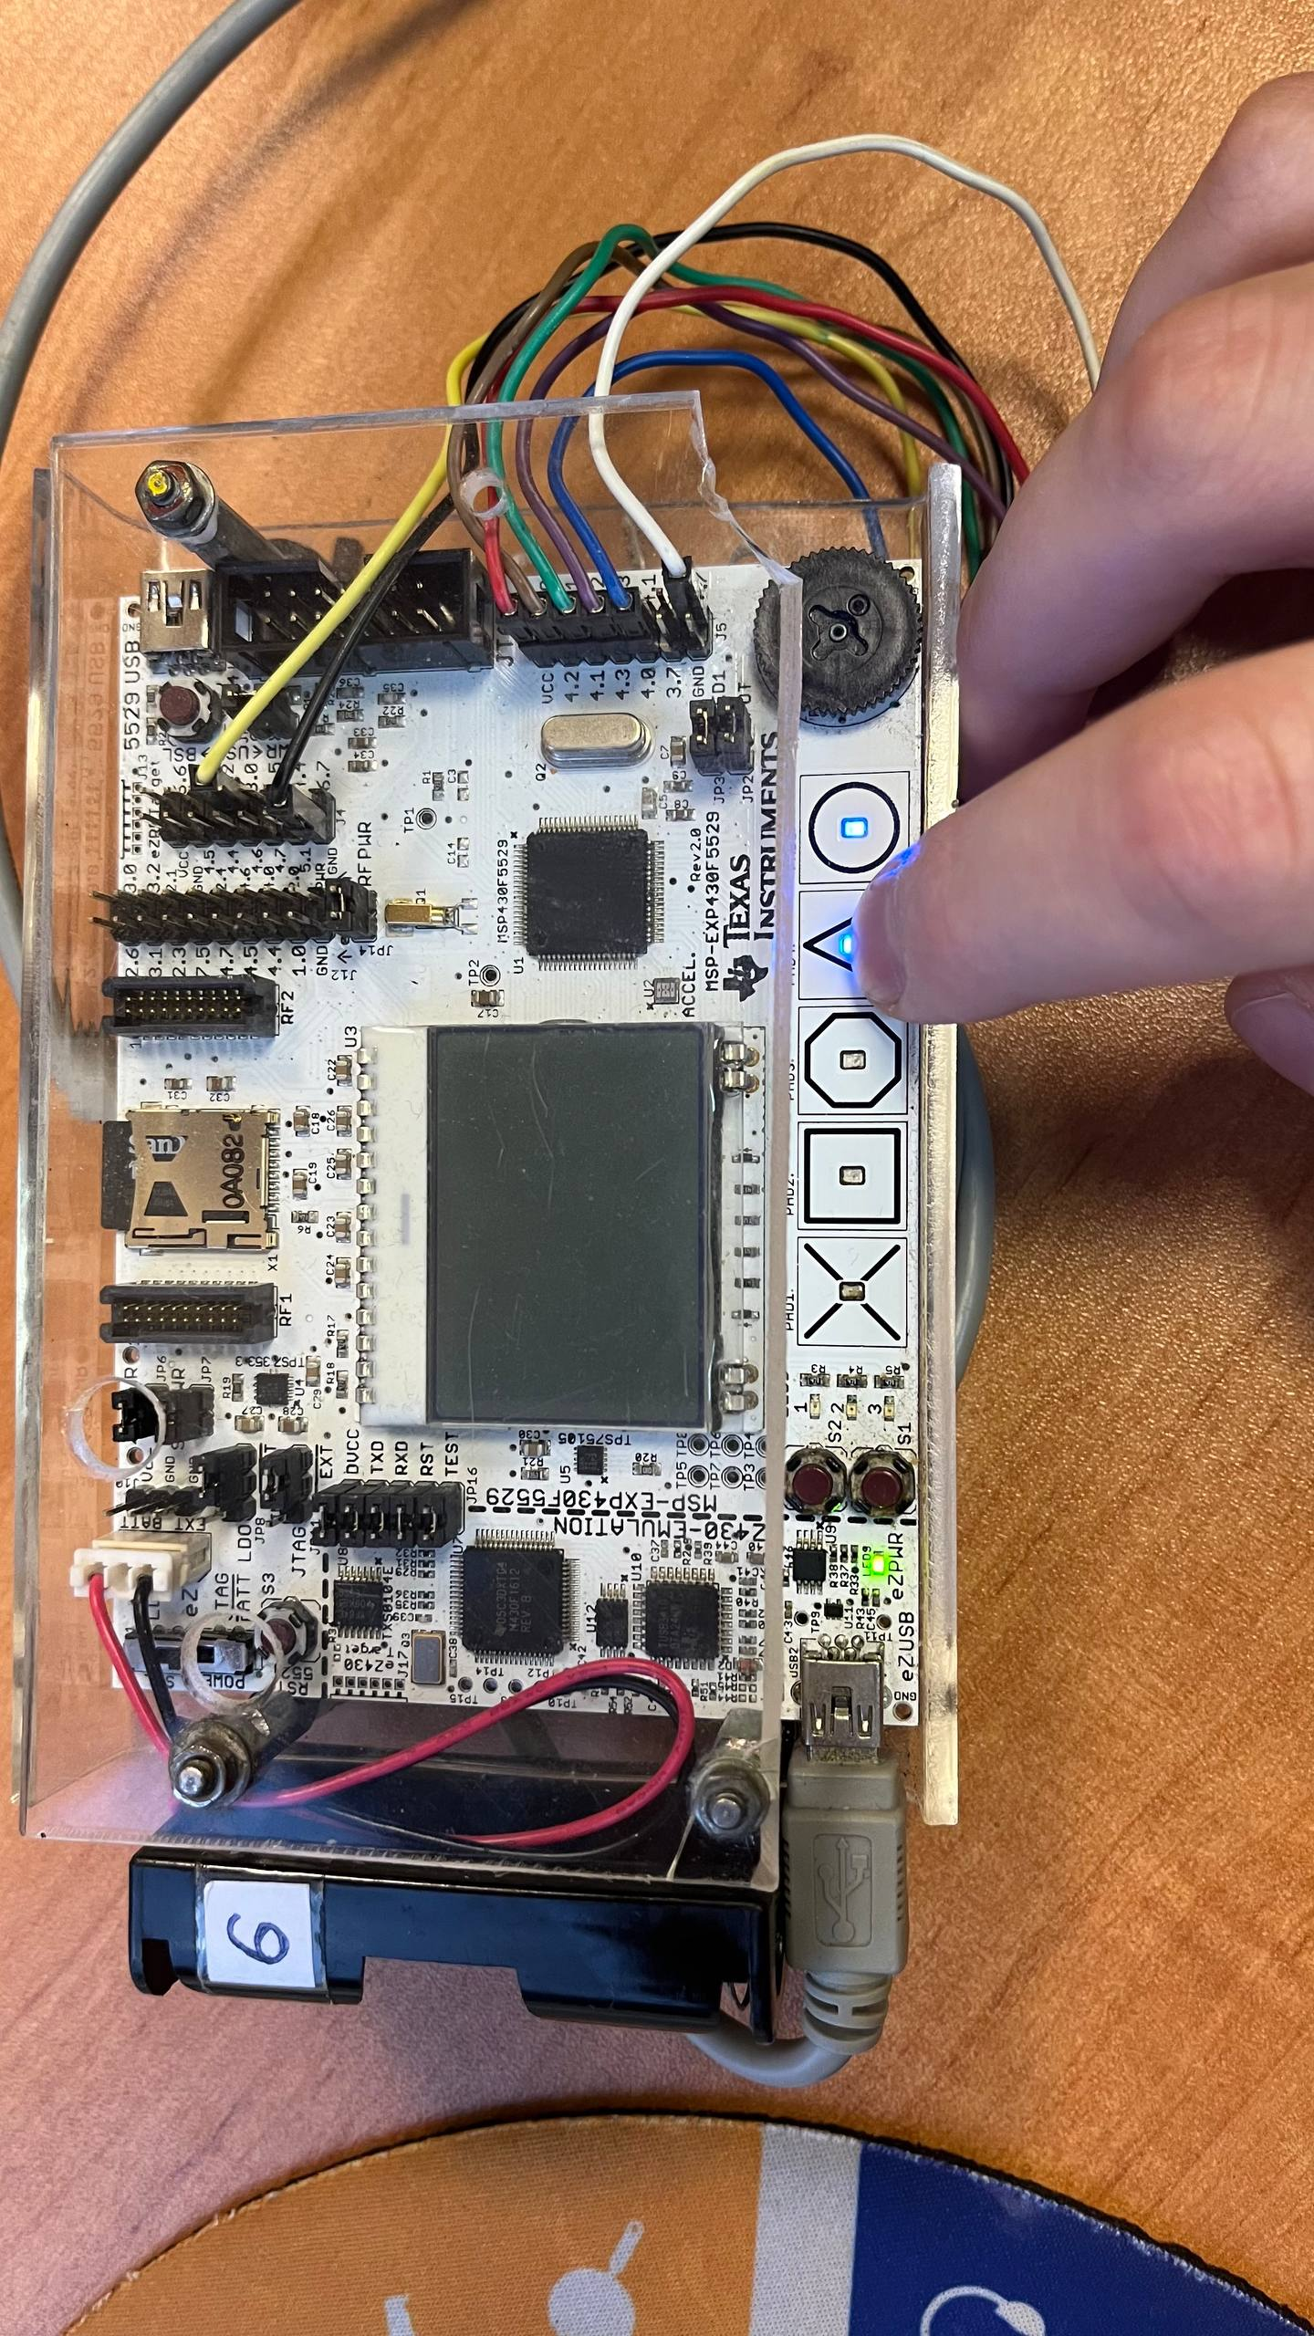

Рисунок 3.1.1 Работа программы при нажатии PAD4

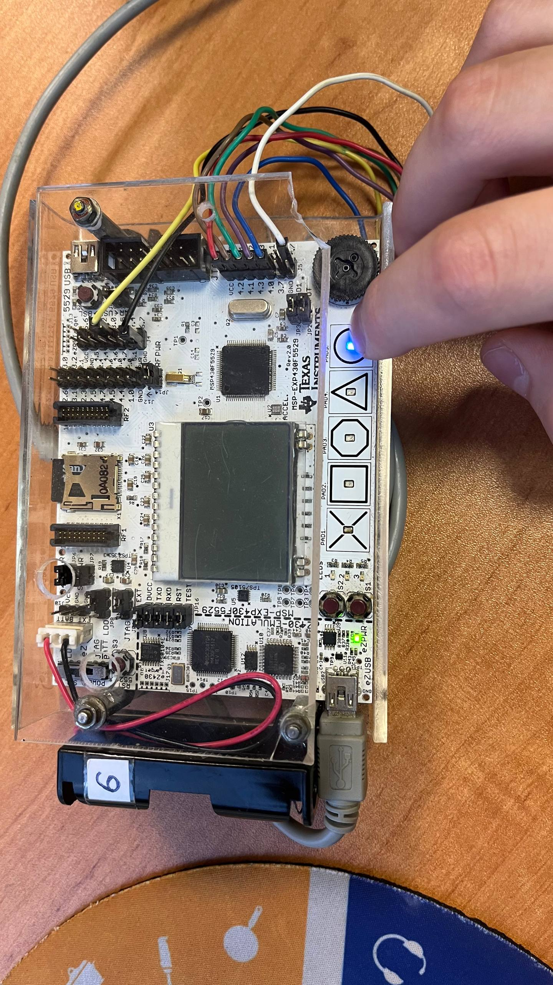

Рисунок 3.1.2 Работа программы при нажатии PAD5

  - Код программы

#include <msp430.h>

// Определения светодиодов и пинов
#define LED7 BIT4
#define LED8 BIT5
#define LED3 BIT2
#define PAD4_PIN BIT3
#define PAD5_PIN BIT4

// Функции SetVcoreUp и initClock остаются без изменений
void SetVcoreUp(unsigned int level)
{
PMMCTL0_H = PMMPW_H;
SVSMHCTL = SVSHE + SVSHRVL0 * level + SVMHE + SVSMHRRL0 * level;
SVSMLCTL = SVSLE + SVMLE + SVSMLRRL0 * level;
while ((PMMIFG & SVSMLDLYIFG) == 0);
PMMIFG &= ~(SVMLVLRIFG + SVMLIFG);
PMMCTL0_L = PMMCOREV0 * level;
if ((PMMIFG & SVMLIFG))
while ((PMMIFG & SVMLVLRIFG) == 0);
SVSMLCTL = SVSLE + SVSLRVL0 * level + SVMLE + SVSMLRRL0 * level;
PMMCTL0_H = 0x00;
}

void initClock()
{
UCSCTL3 = SELREF_2;
UCSCTL4 |= SELA_2;
__bis_SR_register(SCG0);
UCSCTL0 = 0x0000;
UCSCTL1 = DCORSEL_7;
UCSCTL2 = FLLD_1 + 762;
__bic_SR_register(SCG0);
__delay_cycles(782000);
do {
UCSCTL7 &= ~(XT2OFFG + XT1LFOFFG + DCOFFG);
SFRIFG1 &= ~OFIFG;
} while (SFRIFG1 & OFIFG);
}

// Инициализация компаратора
void Comparator_Init()
{
// Отключение компаратора для настройки
CBCTL1 &= ~CBON;

// 1. Настройка GPIO: включаем подтяжку к земле (pull-down)
P6DIR &= ~(PAD4_PIN | PAD5_PIN); // Направление - вход
P6OUT &= ~(PAD4_PIN | PAD5_PIN); // Выбираем pull-down
P6REN |= PAD4_PIN | PAD5_PIN; // Включаем подтягивающие резисторы

// 2. Назначаем пины компаратору
P6SEL |= PAD4_PIN | PAD5_PIN; // Отдаем P6.3 и P6.4 компаратору

// Настройка каналов: PAD4 (CB3) на положительный вход, PAD5 (CB4) на отрицательный
CBCTL0 = CBIPSEL_3 | CBIMSEL_4; // PAD4 на +вход, PAD5 на -вход
CBCTL0 |= CBIPEN | CBIMEN; // Включение обоих входов

// Настройка опорного напряжения: используем 0.75*Vcc для высокого порога
CBCTL2 = CBRSEL | CBRS_3; // VREF = 0.75*Vcc
CBCTL3 |= PAD4_PIN | PAD5_PIN; // Отключаем цифровые буферы на пинах

// Включение компаратора с базовой фильтрацией
CBCTL1 = CBON | CBF; // Включаем компаратор и базовый фильтр

// Задержка для стабилизации компаратора
__delay_cycles(1000);
}

// Основная программа
int main(void)
{
WDTCTL = WDTPW | WDTHOLD; // Остановка сторожевого таймера

// Настройка пинов светодиодов как выходов и выключение
P1DIR |= LED7 | LED8 | LED3;
P1OUT &= ~(LED7 | LED8 | LED3);
P1REN &= ~(LED7 | LED8 | LED3);

// Повышение Vcore
SetVcoreUp(0x01);
SetVcoreUp(0x02);
SetVcoreUp(0x03);

initClock(); // Инициализация тактовой системы
Comparator_Init(); // Инициализация компаратора

// Переменные для программного устранения дребезга
unsigned char last_state = 0;
unsigned char stable_count = 0;
const unsigned char stable_threshold = 5; // Количество одинаковых состояний для подтверждения

while (1)
{
// Чтение состояния компаратора и входов
unsigned char current_state = CBCTL1 & CBOUT;
unsigned char pad4_state = P6IN & PAD4_PIN;
unsigned char pad5_state = P6IN & PAD5_PIN;

// Программное устранение дребезга
if (current_state == last_state) {
stable_count++;
if (stable_count >= stable_threshold) {
// Если оба входа низкие (ничего не нажато, напряжение < 0.75*Vcc)
if (pad4_state == 0 && pad5_state == 0) {
P1OUT &= ~(LED7 | LED8); // Выключаем оба светодиода
}
// Если PAD4 > PAD5 (нажатие на PAD4)
else if (current_state) {
P1OUT |= LED8; // Загорается LED8
P1OUT &= ~LED7; // Гасим LED7

}
// Если PAD5 > PAD4 (нажатие на PAD5)
else {
P1OUT |= LED7; // Загорается LED7
P1OUT &= ~LED8; // Гасим LED8
}
}
} else {
last_state = current_state;
stable_count = 0; // Сбрасываем счетчик при изменении состояния
}

// Задержка для устранения дребезга
__delay_cycles(10000); // задержка
}
}

- Выводы

В ходе выполнения лабораторной работы удалось изучить принципы работы с аналоговыми сигналами на базе микроконтроллера MSP430F5529.

